Comunicato stampa
con la gentile preghiera di pubblicazione

HUGO VALLAZZA
Colore. Forma. Natura.
11.06.- 25.09.2011

Curatore: Markus Klammer
Mostra realizzata su iniziativa di: Claudio Vallazza, Walter Moroder, Markus Delago, Arnold Holzknecht, Thaddäus Salcher und Markus Klammer
In collaborazione con: Istituto culturale ladino “Micurà de Rü”

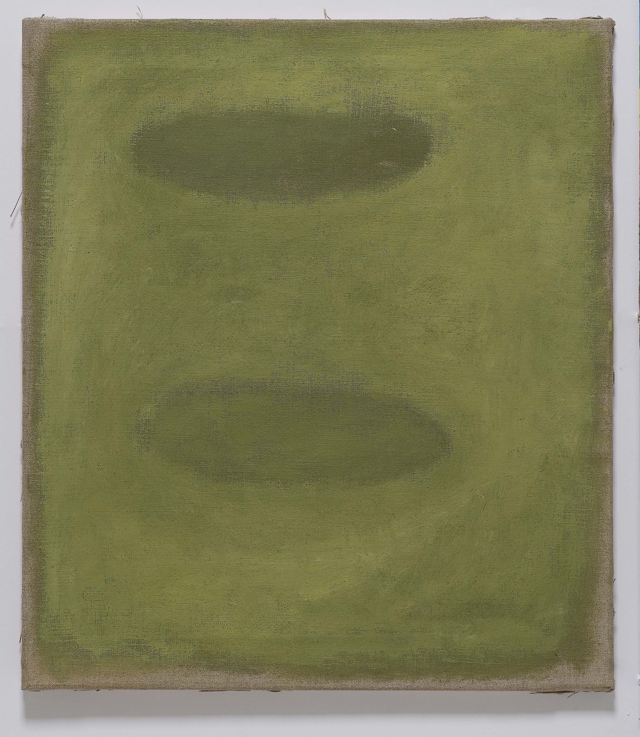

«L’arte è infinito.
Forma naturale è forma di vita, forma della forma di vita;
la forma, la mia forma, l’unica forma;
forma naturale ovale, forma ricercata, forma da ricercare,
forma trovata, da trovare.
Forma dentro, fuori, secondo la natura; forma natura.
Olio e gomma arabica con Ocra, Caput mortuum,
Blu oltremare, Blu di Prussia,
poco Siena, Terra verde».
H. V.

L'Istitut Ladin Micura de Rü e Merano Arte mostrano per la prima volta al grande pubblico le opere del pittore gardenese Hugo Vallazza.
L'artista Hugo Vallazza, prematuramente scomparso nel 1997, persegue, con la sua opera segnata dalla costante ricerca della verità, una posizione personale e radicale che lo conduce ad una riflessione sui rapporti fra forme di vita, percezione della natura e osservazione artistica.
Attraverso la riduzione e la concentrazione su ciò che è semplice ed elementare, la sua pittura esorta lo spettatore a confrontarsi con l'esperienza spirituale dell'abbandono, del vuoto e del nulla.
A differenza di molti movimenti e correnti artistiche che possono essere considerate affini all'esperienza di Vallazza, come ad esempio Zero, il minimalismo o l'espressionismo astratto, la sua arte non persegue esplicitamente alcun intento estetico autonomo, ma è piuttosto la documentazione di un'esistenza spirituale.
A questa estetica della negazione appartiene anche la rinuncia consapevole all'uso della cornice, che determina una dimensione commerciale dell'opera, mentre questa dovrebbe essere puramente uno stato, in cui il colore o più semplicemente la materia si trova collocata su un foglio di carta o su una tela tesa dal telaio.
Successivamente si riscontrano nella sua opera anche accenni all'arte informale, concettuale ed al minimalismo.
Il lavoro di Vallazza si rivela una riscoperta distintiva nel contesto della pittura astratta a partire dagli anni Settanta ed apre nuove prospettiva di notevole rilievo.
Hugo Vallazza ha accompagnato la sua attività pittorica ed il suo rapporto provocatorio con la forma ed il colore con un'annotazione analitica puntuale e verbalmente acuta del proprio lavoro artistico.
La mostra espone circa 30 lavori su tela, altrettanti su carta, nonché disegni, testi e diari, che gettano uno sguardo chiarificatore sul fondamento spirituale e teorico dell'opera di Vallazza.

Biografia

1955 nato il 3 giugno a Ortisei in Val Gardena
1969–1974 Istituto statale d'arte a Ortisei, Val Gardena
1974–1979 Accademia di Belle Artie di Vienna, segue i corsi di Max Weiler
1977 prima mostra personale al Circolo artistico e culturale di Ortisei, Val Gardena
1978 Gegenstandslose Kunst (mostra itinerante), Galleria Athesia a Brunico, Galleria Florian / Ditta Eccel Bolzano, Castello di Silandro, Silandro (collettiva)
1979 Vincitore del premio Paul all'Accademia di Belle Arti di Vienna
1979 Parco del Castello di Schönbrunn, Vienna (collettiva)
1980 Mostra personale alla Casa della Cultura di Lana, con disegni di masi
1981–1982 Mostra con Antonia Bentivoglio a Castel Mareccio, Bolzano
1882 mostra personale al Circolo artistico e culturale di Ortisei, Val Gardena
1983 Galleria del Municipio di Bressanone (insieme a Jörg Hofer e Konstanze Rainer-Stocker)
1984 Castello dell'Angelo, Abazia di Novacella (collettiva), catalogo Begegnungen. Engelsburg 84 della rivista Arunda n. 15
1987 Mostra con Arnold Holzknecht alla Galerie Museum di Bolzano, Forum Ar/Ge Kunst, Bolzano
1989 Drawing '89, REM, Piazza Mozart, Vienna(collettiva con catalogo)
1991 Mostra personale al Circolo artistico e culturale di Ortisei, Val Gardena
1997 il 2 aprile muore a Ortisei, Val Gardena
1999 Mostra personale alla Galleria Oswald von Wolkenstein, Selva di Gardena
2010 Realizzazione del catalogo ragionato delle opere da parte dell'Istituto culturale ladino, Selva di Gardena
2011 Die Farben des Hugo Vallazza. 1955 – 1997. Documentario biografico (25 minuti) di Karl Prossliner
2011 Merano Arte, prima retrospettiva completa

